Актуальность:
Проблема плоскостопия у детей всегда была насущной и актуальной. Плоскостопие встречается у 50 - 60% детей в возрасте до 6 - 7 лет, а в последние годы частота появления этой проблемы только возрастает. Плоскостопие является благоприятным фоном для развития ряда болезней опорно - двигательного аппарата, формирует не правильную осанку, деформирует кости стопы, нижних конечностей. И поэтому, своевременная профилактическая работа в этом направлении позволит избежать существующих проблем и скорректировать уже имеющиеся.

Цель:
Сохранение и укрепление здоровья детей, формирование у них практических навыков по профилактике плоскостопия.

Задачи:
- использование специальных физических упражнений для профилактики и коррекции плоскостопия.
- Укрепление мышечной системы и связки стоп.
- формирование двигательных умений и навыков ребенка в соответствии с его индивидуальными особенностями для профилактики и коррекции плоскостопия;
- осознанное овладение движениями, развитие самоконтроля и самоанализа при выполнении физических упражнений.
- воспитание доброжелательных отношений со сверстниками в совместной двигательной деятельности.

Дидактический материал может включать в себя мелкие предметы, платочки, палочки, мячики, колечки. Играть с ним можно в заключительной части физкультурного занятия, во время послеобеденной гимнастики пробуждения, а так же в самостоятельной деятельности.

1 Вариант "Рыбаки"
И.П. - Стоя, спина прямая, руки на поясе.
Шарики высыпаются на ковер. Дети пальцами ног ловят рыб и складывают их в ведерко. Сначала рыбку несут правой ногой, затем левой, а затем двумя ногами одновременно. Ещё один вариант : дети приносят в свое ведро рыбку определенного цвета.
Мы сегодня рыб ловили,
Червяками их кормили,
Вот карасик, вот плотва,
Будет вкусная уха.

Вариант "Огород"
И.П. - Стоя прямо, руки свободно опущены, спина прямая.
На полу раскладывают в ряд небольшие кольца "лунки". Дети раскладывают шарики " семена" в каждое кольцо. Вариант с усложнением: цвет шарика должен соответствовать цвету кольца.

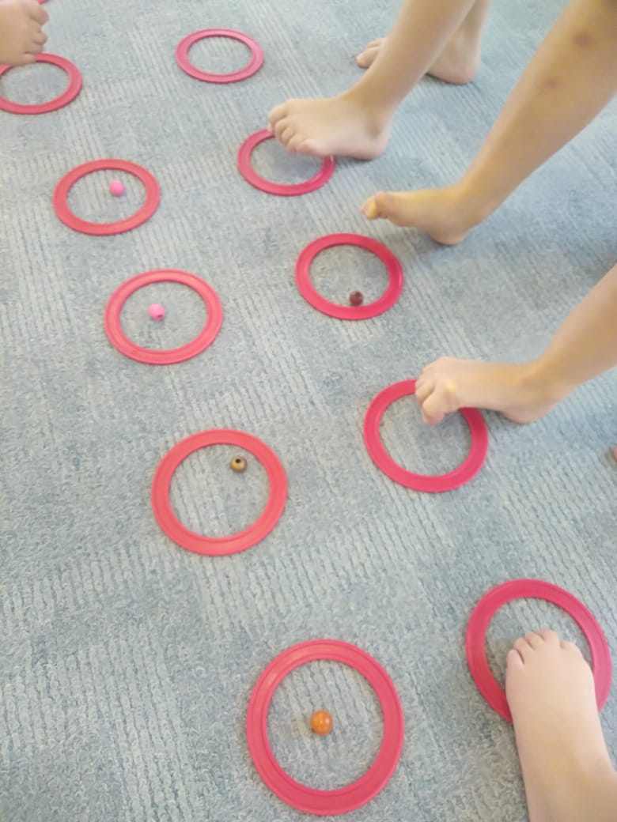
Мы посадим в огороде
И морковку и горох,
Помидоры, огурцы,
Вырастайте удальцы

3 Вариант "Урожай"
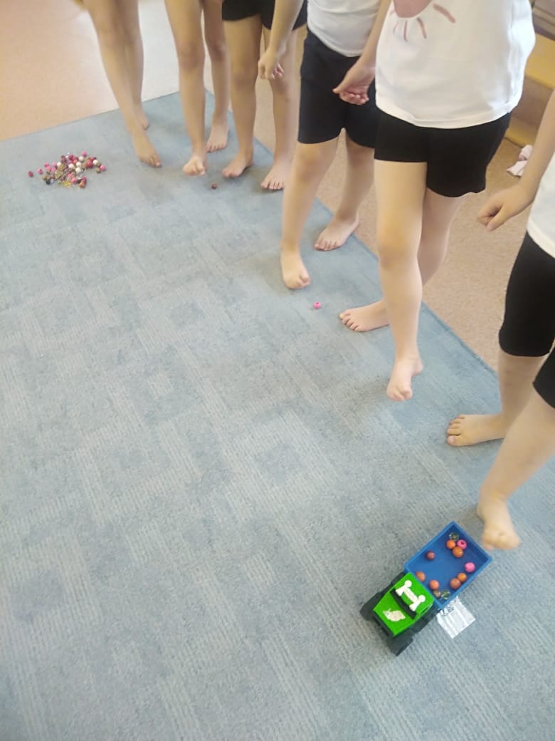
И.П. - Стоя в шеренге, спина прямая, руки на поясе. В начале шеренги рассыпаны шарики, а в конце стоит грузовичок. Первый ребенок поднимает шарик правой ногой и переносит его влево, не сходя со своего места и опускает на пол. Остальные дети таким же образом передают шарик друг другу, пока последний ребенок не скинет его в грузовичок.
Вырос славный урожай
В нашем огороде,
Нужно нам его собрать
И в тележку покидать.
Трудятся Сороконожки
Не покладая ножки!
Ух какие овощи в нашем огородике!

4 Вариант "Строители"
И.П. - Стоя прямо, руки свободно опущены, спина прямая.
Дети выкладывают домик из разноцветных палочек, зажимая их пальцами ног.
Мы строителями станем
И построим новый дом.
Палочки мы принесем,
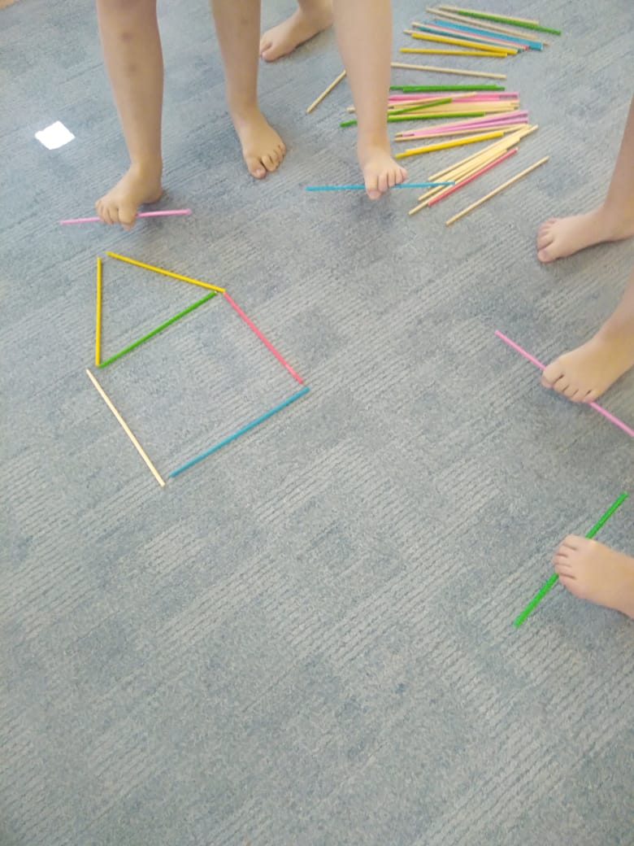
Быстро стены возведем,
А потом и крышу
Будет дом наш выше!

5 Вариант "Потанцуем"
И.П - сед, ноги врозь, руки в упоре сзади, спина прямая.
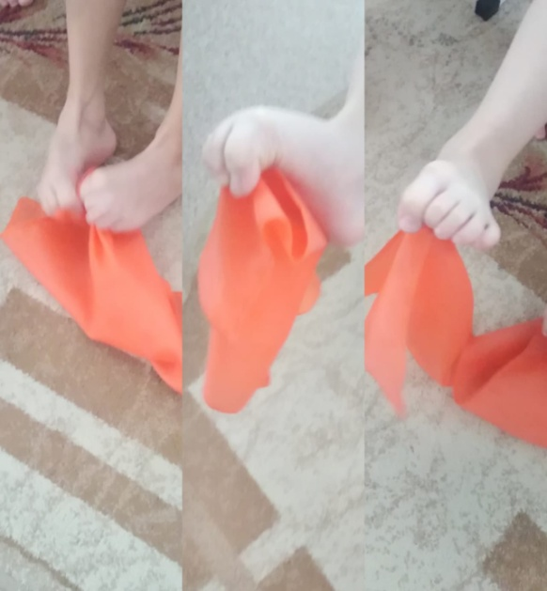
Дети захватывают пальцами правой ноги платочек, взмахивают им и перехватывают пальцами левой ноги.
Мы платочек поднимаем,
Вправо, влево - опускаем. А теперь передаем,
И опять плясать пойдем!

6 Вариант "Сороконожки обедают"

И.П.- Дети сидят на стульчике, спина прямая.
На полу перед ними лежит платочек. Ребенок ставит пальчики на краешек платочка и загребает ими, собирая платок в комочек.
Сороконожки на лужайке
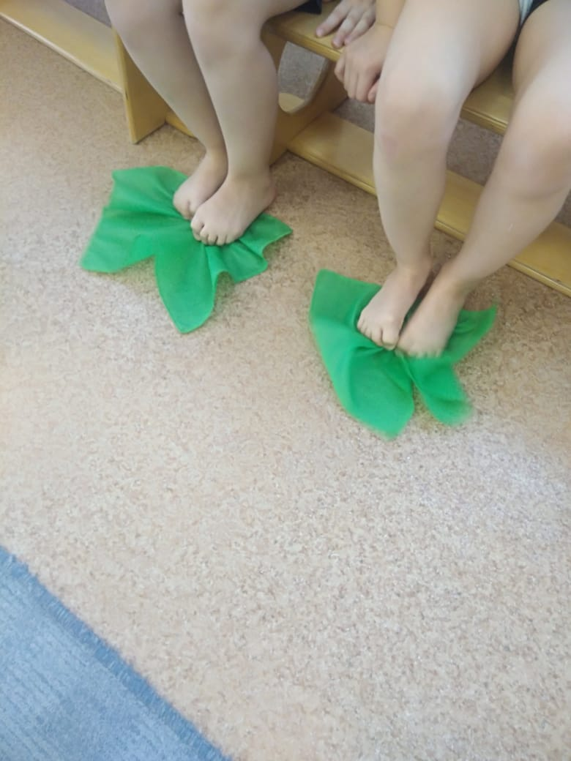
Травушку щипали
Ели, ели. Ели, ели....
Еле - еле все доели!

7 Вариант "Художники"
И.П. - сед на стуле, спина прямая.
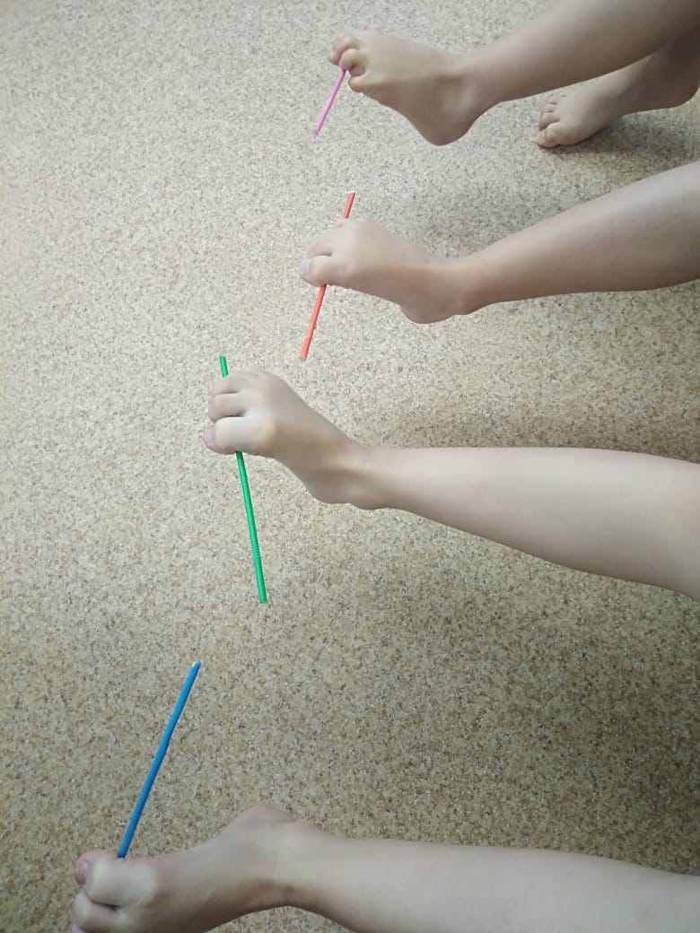
Пальцами ноги зажимаем цветную палочку и рисуем в воздухе. Передаем палочку в другую ногу и продолжаем игру.
Этой ножкой нарисуем,
А другой раскрасим.
Летом зиму мы рисуем,
А зимою солнышко.
Просто палочкой черчу
Все, что только захочу!

8 Вариант "Пешеходы"
Дети друг за другом идут на носочках по "пешеходному переходу" , наступая между палочками или, в другом варианте, наступая только на них.
Кто - то палочки рассыпал
На дороге поперек.
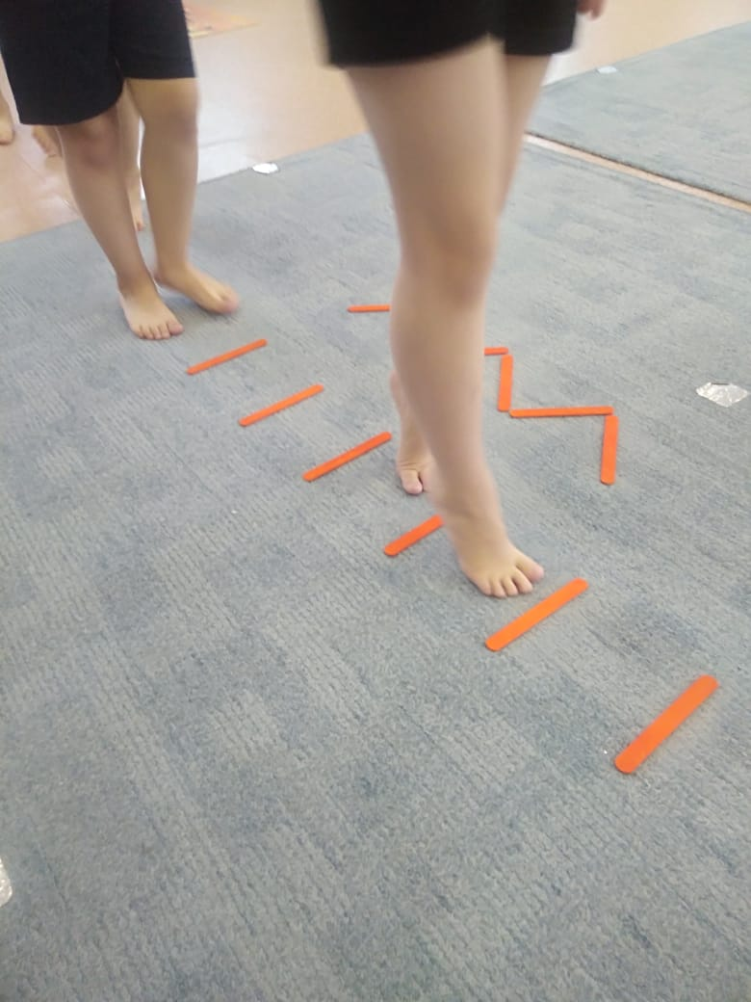
Чтоб каждый из прохожих
Перейти дорогу смог.
Идут сороконожки
По прямой дорожке!

